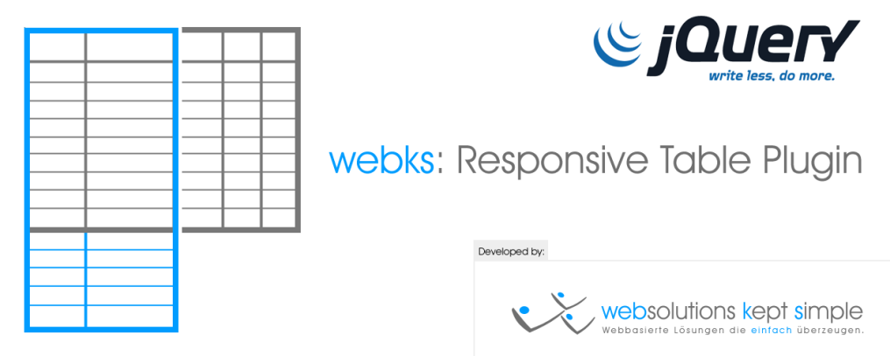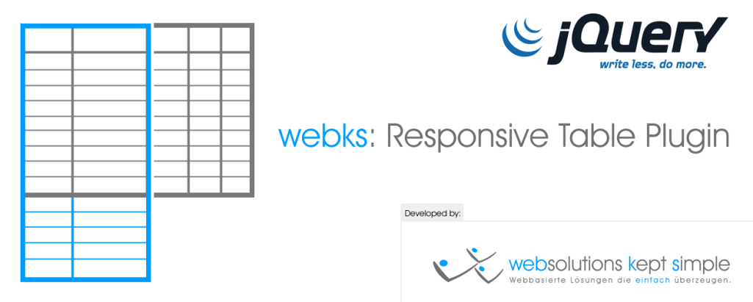

**« حاِسب َنفسِکَ قَبَلَ اَن ُتحاسَب » (حضرت علی علیه السلام )**

**" به حساب خود برس ، پیش از آنکه به حسابت برسند. "**

جدول شاخص های ایمنی سازی اماکن دانشجویی ، آموزشی



**اداره کل امور دانشجويي دانشگاه فني و حرفه اي**



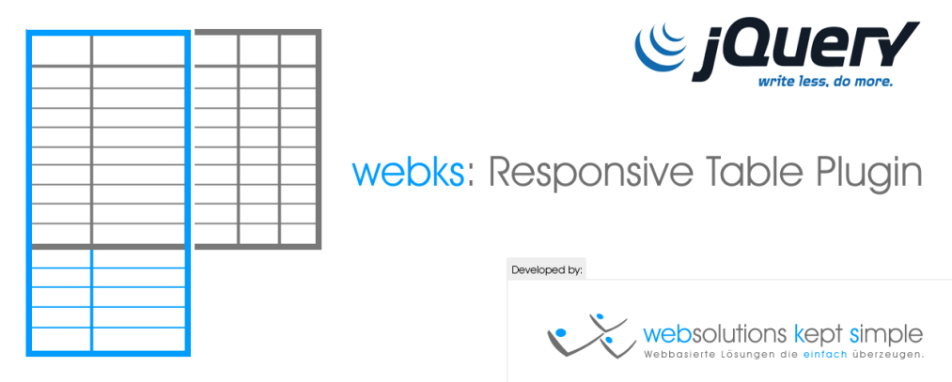

|  |  |  |  |  |  |  |
| --- | --- | --- | --- | --- | --- | --- |
| **رديف** | **معيار** | **شاخص** | **پارامترهاي تعيين امتياز شاخص** | **معیار سنجش** | **تاریخ انجام** | **امتیاز** |
| 1 | **کمیته نظارت** | 1. **معرفی اعضای کمیته نظارت** | **\*** | * **انجام شده است.** * **درحال اجرامی باشد.** * **درحال پیگیری می باشد.** * **هیچ اقدامی صورت نگرفته است.** |  |  |
| 1 | **کمیته نظارت** | 1. **برنامه ریزی برای بازدید های دوره ای** | **\*** | * **انجام شده است.** * **درحال اجرامی باشد.** * **درحال پیگیری می باشد.** * **هیچ اقدامی صورت نگرفته است.** |  |  |
| 1 | **کمیته نظارت** | 1. **تهیه چک لیست بازدیدها به منظور کنترل ایمنی** | **\*** | * **انجام شده است.** * **درحال اجرامی باشد.** * **درحال پیگیری می باشد.** * **هیچ اقدامی صورت نگرفته است.** |  |  |
| 1 | **کمیته نظارت** | 1. **بازبینی نهایی چک لیستها جهت رفع نواقص** | **\*** | * **انجام شده است.** * **درحال اجرامی باشد.** * **درحال پیگیری می باشد.** * **هیچ اقدامی صورت نگرفته است.** |  |  |
| 1 | **کمیته نظارت** | 1. **تهیه شناسنامه فنی و ایمنی ساختمان با تایید کارشناسان ذیربط** | **\*** | * **انجام شده است.** * **درحال اجرامی باشد.** * **درحال پیگیری می باشد.** * **هیچ اقدامی صورت نگرفته است.** |  |  |

* توضیح در خصوص بیان علت مواردی که تا کنون هیچ اقدامی صورت نگرفته است :

....................................................................................................................................................................................................................................................................................................................................................................................................................................................................................................................................................................................................................................................................................................................................................................................................................................................................................................................................

|  |  |  |  |  |
| --- | --- | --- | --- | --- |
| **سمت** | **رئیس دانشکده /آموزشکده** | **معاون مالی** | **معاون دانشجویی یا بالاترین مقام مسئول حوزه دانشجویی** | **مسئول حراست** |
| نام و نام خانوادگی |  |  |  |  |
| محل امضا |  |  |  |  |

|  |  |  |  |  |  |  |
| --- | --- | --- | --- | --- | --- | --- |
| **رديف** | **معيار** | **شاخص** | **پارامترهاي تعيين امتياز شاخص** | **معیار سنجش** | **تاریخ انجام** | **امتیاز** |
| **2** | ایمن سازی و تجهیزات | 1. **سیاست گذاری جهت ایجاد هماهنگی رفع نواقص فنی و ایمنی** | **\*** | * **انجام شده است.** * **درحال اجرامی باشد.** * **درحال پیگیری می باشد.** * **هیچ اقدامی صورت نگرفته است.** |  |  |
| **2** | ایمن سازی و تجهیزات | 1. **بررسی وضعیت موجود اماکن دانشجویی، آموزشی ازنظرشاخصهای ایمنی** | **1.شناسایی اماکن خاص در حوادث غیر مترقبه**  **(افزایش آمادگی برای ایفای نقش آنی و انجام تعهدات درحوادث غیر مترقبه)** | * **انجام شده است.** * **درحال اجرامی باشد.** * **درحال پیگیری می باشد.** * **هیچ اقدامی صورت نگرفته است.** |  |  |
| **2** | ایمن سازی و تجهیزات | 1. **بررسی و تعیین وضعیت موجود خوابگاه های دانشجویی از نظر ایمنی همه جانبه( برق ،گاز ، ...)** | 1. **شارژونصب­کپسول آتش نشانی** | * **انجام شده است.** * **درحال اجرامی باشد.** * **درحال پیگیری می باشد.** * **هیچ اقدامی صورت نگرفته است.** |  |  |
| 1. **نصب جعبه کمک های اولیه** | * **انجام شده است.** * **درحال اجرامی باشد.** * **درحال پیگیری می باشد.** * **هیچ اقدامی صورت نگرفته است.** |  |  |
| 1. **ایجاد مشعل دوگانه سوز** | * **انجام شده است.** * **درحال اجرامی باشد.** * **درحال پیگیری می باشد.** * **هیچ اقدامی صورت نگرفته است** |  |  |
| 1. **تهیه ژنراتور برق** | * **انجام شده است.** * **درحال اجرامی باشد.** * **درحال پیگیری می باشد.** * **هیچ اقدامی صورت نگرفته است** |  |  |
| 1. **سیستم سانترال آب** | * **انجام شده است.** * **درحال اجرامی باشد.** * **درحال پیگیری می باشد.** * **هیچ اقدامی صورت نگرفته است.** |  |  |

|  |  |  |  |  |  |  |
| --- | --- | --- | --- | --- | --- | --- |
| **رديف** | **معيار** | **شاخص** | **پارامترهاي تعيين امتياز شاخص** | **معیار سنجش** | **تاریخ انجام** | **امتیاز** |
| 2 | ایمن سازی و تجهیزات | **4. برنامه ریزی و اقدام جهت خروجی های اضطراری** | 1. **نصب پله اضطراری** | * **انجام شده است.** * **درحال اجرامی باشد.** * **درحال پیگیری می باشد.** * **هیچ اقدامی صورت نگرفته است** |  |  |
| 2 | ایمن سازی و تجهیزات | **5-پیگیری و نصب سیستم دوربین مدار بسته** | **\*** | * **انجام شده است.** * **درحال اجرامی باشد.** * **درحال پیگیری می باشد.** * **هیچ اقدامی صورت نگرفته است** |  |  |

* توضیح در خصوص بیان علت مواردی که تا کنون هیچ اقدامی صورت نگرفته است :

...............................................................................................................................................................................................................................................................................................................................................................................................................................................................................................................................................................................................................................................................................................................................................................................................................................................................................................................................................................................................................................................................................................

|  |  |  |  |  |
| --- | --- | --- | --- | --- |
| **سمت** | **رئیس دانشکده /آموزشکده** | **معاون مالی** | **معاون دانشجویی یا بالاترین مقام مسئول حوزه دانشجویی** | **مسئول حراست** |
| نام و نام خانوادگی |  |  |  |  |
| محل امضا |  |  |  |  |

|  |  |  |  |  |  |  |
| --- | --- | --- | --- | --- | --- | --- |
| **رديف** | **معيار** | **شاخص** | **پارامترهاي تعيين امتياز شاخص** | **معیار سنجش** | **تاریخ انجام** | **امتیاز** |
| **3** | **ایمن سازی و رفاهی** | 1. **برنامه ریزی و پیش بینی و اقدامات لازم درجهت تامین نیاز هنگام قطع آب ، برق ، گاز ....** | 1. **تجهیز اماکن به منبع ذخیره آب** | * **انجام شده است.** * **درحال اجرامی باشد.** * **درحال پیگیری می باشد.** * **هیچ اقدامی صورت نگرفته است** |  |  |
| 1. **تهیه ژنراتور برق** | * **انجام شده است.** * **درحال اجرامی باشد.** * **درحال پیگیری می باشد.** * **هیچ اقدامی صورت نگرفته است** |  |  |
| 1. **ایجاد مشعل دوگانه سوز** | * **انجام شده است.** * **درحال اجرامی باشد.** * **درحال پیگیری می باشد.** * **هیچ اقدامی صورت نگرفته است** |  |  |
| 1. **ایجاد سیستم سانترال مرکزی** 2. **و......** | * **انجام شده است.** * **درحال اجرامی باشد.** * **درحال پیگیری می باشد.** * **هیچ اقدامی صورت نگرفته است** |  |  |
| **3** | **ایمن سازی و رفاهی** | **2-بررسی وضعیت سیستم سرمایشی و گرمایشی** | 1. **بررسی نحوه تامین سرما یا گرمای کافی در فضا** | * **انجام شده است.** * **درحال اجرامی باشد.** * **درحال پیگیری می باشد.** * **هیچ اقدامی صورت نگرفته است** |  |  |
| 1. **بررسی ایمن بودن وسایل سرما و گرماساز** | * **انجام شده است.** * **درحال اجرامی باشد.** * **درحال پیگیری می باشد.** * **هیچ اقدامی صورت نگرفته است** |  |  |
| 1. **بررسی وضعیت تاسیسات ( لوله کشی و..)** | * **انجام شده است.** * **درحال اجرامی باشد.** * **درحال پیگیری می باشد.** * **هیچ اقدامی صورت نگرفته است** |  |  |
| **3** | **ایمن سازی و رفاهی** | **3-بررسی وضعیت سیستم روشنایی و برق کشی** | 1. **بررسی روشنایی مورد نیاز** | * **انجام شده است.** * **درحال اجرامی باشد.** * **درحال پیگیری می باشد.** * **هیچ اقدامی صورت نگرفته است** |  |  |
| 1. **بررسی ایمنی سیم کشی ها** | * **انجام شده است.** * **درحال اجرامی باشد.** * **درحال پیگیری می باشد.** * **هیچ اقدامی صورت نگرفته است** |  |  |
| 1. **بررسی وضعیت کلید و پریز ها** | * **انجام شده است.** * **درحال اجرامی باشد.** * **درحال پیگیری می باشد.** * **هیچ اقدامی صورت نگرفته است** |  |  |

|  |  |  |  |  |  |  |
| --- | --- | --- | --- | --- | --- | --- |
| **رديف** | **معيار** | **شاخص** | **پارامترهاي تعيين امتياز شاخص** | **معیار سنجش** | **تاریخ انجام** | **امتیاز** |
| 4 | آموزش و ایمن سازی | 1. **برنامه ریزی جهت برگزاری دوره های آموزشی همه جانبه** | 1. **برگزاری دوره های مدیریت بحران** | * **انجام شده است.** * **درحال اجرامی باشد.** * **درحال پیگیری می باشد.** * **هیچ اقدامی صورت نگرفته است** |  |  |
| 1. **برگزاری دوره های پدافند غیرعامل** | * **انجام شده است.** * **درحال اجرامی باشد.** * **درحال پیگیری می باشد.** * **هیچ اقدامی صورت نگرفته است** |  |  |
| 1. **برگزاری دوره های امداد و نجات** | * **انجام شده است.** * **درحال اجرامی باشد.** * **درحال پیگیری می باشد.** * **هیچ اقدامی صورت نگرفته است** |  |  |
| 1. **برگزاری دوره های اطفا حریق** | * **انجام شده است.** * **درحال اجرامی باشد.** * **درحال پیگیری می باشد.** * **هیچ اقدامی صورت نگرفته است** |  |  |
| 4 | آموزش و ایمن سازی | 1. **اطلاع رسانی گفتاری و نوشتاری درخصوص ایمنی درحوادث و امداد و نجات** | 1. **تشکیل تیم امداد و نجات** | * **انجام شده است.** * **درحال اجرامی باشد.** * **درحال پیگیری می باشد.** * **هیچ اقدامی صورت نگرفته است** |  |  |
| 1. **اطلاع رسانی با نصب تراکت آموزشی و ....** | * **انجام شده است.** * **درحال اجرامی باشد.** * **درحال پیگیری می باشد.** * **هیچ اقدامی صورت نگرفته است** |  |  |
| 1. **تهیه تجهیزات مورد نیاز برای فضای آموزشی و کمک آموزشی** | * **انجام شده است.** * **درحال اجرامی باشد.** * **درحال پیگیری می باشد.** * **هیچ اقدامی صورت نگرفته است** |  |  |

* توضیح در خصوص بیان علت مواردی که تا کنون هیچ اقدامی صورت نگرفته است :

...............................................................................................................................................................................................................................................................................................................................................................................................................................................................................................................................................................................................................................................................................................................................................................................................................................................................................................................................................................................................................................................................................................

|  |  |  |  |  |
| --- | --- | --- | --- | --- |
| **سمت** | **رئیس دانشکده /آموزشکده** | **معاون مالی** | **معاون دانشجویی یا بالاترین مقام مسئول حوزه دانشجویی** | **مسئول حراست** |
| نام و نام خانوادگی |  |  |  |  |
| محل امضا |  |  |  |  |

|  |  |  |  |  |  |  |
| --- | --- | --- | --- | --- | --- | --- |
| **رديف** | **معيار** | **شاخص** | **پارامترهاي تعيين امتياز شاخص** | **معیار سنجش** | **تاریخ انجام** | **امتیاز** |
| 5 | ایمن سازی و بهداشت | 1. **نظارت برامور بهداشتی ساختمان های خوابگاه ، سلف سرویس و...** | 1. **رعایت بهداشت فردی درخوابگاه** 2. **رعایت بهداشت در سرویسهای بهداشتی عمومی در خوابگاه** 3. **نظارت بر بهداشت محیطی سلف سرویسها** | * **انجام شده است.** * **درحال اجرامی باشد.** * **درحال پیگیری می باشد.** * **هیچ اقدامی صورت نگرفته است** |  |  |
| 5 | ایمن سازی و بهداشت | 1. **نظارت برامور بهداشتی نحوه طبخ و سرو غذا** | 1. **نظارت بر بهداشت و سلامت مواد غذایی** 2. **کنترل بهداشت درمحل طبخ غذا** 3. **کنترل بهداشت در نحوه ی سرو غذا** | * **انجام شده است.** * **درحال اجرامی باشد.** * **درحال پیگیری می باشد.** * **هیچ اقدامی صورت نگرفته است** |  |  |

* توضیح در خصوص بیان علت مواردی که تا کنون هیچ اقدامی صورت نگرفته است :

...............................................................................................................................................................................................................................................................................................................................................................................................................................................................................................................................................................................................................................................................................................................................................................................................................................................................................................................................................................................................................................................................................................

|  |  |  |  |  |
| --- | --- | --- | --- | --- |
| **سمت** | **رئیس دانشکده /آموزشکده** | **معاون مالی** | **معاون دانشجویی یا بالاترین مقام مسئول حوزه دانشجویی** | **مسئول حراست** |
| نام و نام خانوادگی |  |  |  |  |
| محل امضا |  |  |  |  |

|  |  |  |  |  |  |  |
| --- | --- | --- | --- | --- | --- | --- |
| **رديف** | **معيار** | **شاخص** | **پارامترهاي تعيين امتياز شاخص** | **معیار سنجش** | **تاریخ انجام** | **امتیاز** |
| 6 | **نظارت و کنترل** | **1-ارزیابی ( كمي و كيفي) روند اقدامات و فعالیت ها** | 1. **هماهنگی با مسئولین جهت بازدید اماکن دانشجویی ( خوابگاه ،سلف سرویس و...)** | * **انجام شده است.** * **درحال اجرامی باشد.** * **درحال پیگیری می باشد.** * **هیچ اقدامی صورت نگرفته است** |  |  |
| 1. **اجرای دستورالعمل ها در اماکن دانشجویی ( خوابگاه ،سلف سرویس و...)** | * **انجام شده است.** * **درحال اجرامی باشد.** * **درحال پیگیری می باشد.** * **هیچ اقدامی صورت نگرفته است** |  |  |
| 1. **تهیه دفاتر ثبت گزارش وقایع روزانه** | * **انجام شده است.** * **درحال اجرامی باشد.** * **درحال پیگیری می باشد.** * **هیچ اقدامی صورت نگرفته است** |  |  |

* توضیح در خصوص بیان علت مواردی که تا کنون هیچ اقدامی صورت نگرفته است :

...............................................................................................................................................................................................................................................................................................................................................................................................................................................................................................................................................................................................................................................................................................................................................................................................................................................................................................................................................................................................................................................................................................

|  |  |  |  |  |
| --- | --- | --- | --- | --- |
| **سمت** | **رئیس دانشکده /آموزشکده** | **معاون مالی** | **معاون دانشجویی یا بالاترین مقام مسئول حوزه دانشجویی** | **مسئول حراست** |
| نام و نام خانوادگی |  |  |  |  |
| محل امضا |  |  |  |  |

|  |  |  |  |  |  |  |
| --- | --- | --- | --- | --- | --- | --- |
| **رديف** | **معيار** | **شاخص** | **پارامترهاي تعيين امتياز شاخص** | **معیار سنجش** | **تاریخ انجام** | **امتیاز** |
| **6** | **نظارت و کنترل** | **2-نظارت برخوابگاه ها** | 1. **حضورمشاور یا سرپرست در خوابگاه** | * **انجام شده است.** * **درحال اجرامی باشد.** * **درحال پیگیری می باشد.** * **هیچ اقدامی صورت نگرفته است.** |  |  |
| 1. **تهیه فرم بازدید خوابگاه ، تکمیل و ارسال** | * **انجام شده است.** * **درحال اجرامی باشد.** * **درحال پیگیری می باشد.** * **هیچ اقدامی صورت نگرفته است.** |  |  |
| 1. **برنامه ریزی جهت بازدید از خوابگاه** | * **انجام شده است.** * **درحال اجرامی باشد.** * **درحال پیگیری می باشد.** * **هیچ اقدامی صورت نگرفته است .** |  |  |
| **6** | **نظارت و کنترل** | 3- **نظارت برسلف سرویسها** | **1. بازدید جهت بررسی رعایت مسائل بهداشتی** | * **انجام شده است.** * **درحال اجرامی باشد.** * **درحال پیگیری می باشد.** * **هیچ اقدامی صورت نگرفته است .** |  |  |

* توضیح در خصوص بیان علت مواردی که تا کنون هیچ اقدامی صورت نگرفته است :

...............................................................................................................................................................................................................................................................................................................................................................................................................................................................................................................................................................................................................................................................................................................................................................................................................................................................................................................................................................................................................................................................................................

|  |  |  |  |  |
| --- | --- | --- | --- | --- |
| **سمت** | **رئیس دانشکده /آموزشکده** | **معاون مالی** | **معاون دانشجویی یا بالاترین مقام مسئول حوزه دانشجویی** | **مسئول حراست** |
| نام و نام خانوادگی |  |  |  |  |
| محل امضا |  |  |  |  |

|  |  |  |  |  |  |  |
| --- | --- | --- | --- | --- | --- | --- |
| **رديف** | **معيار** | **شاخص** | **پارامترهاي تعيين امتياز شاخص** | **معیار سنجش** | **تاریخ انجام** | **امتیاز** |
| 7 | هماهنگی با سازمانها | **1-پیگیری یا تکمیل بیمه حوادث دانشجویان** | **\*** | * **انجام شده است.** * **درحال اجرامی باشد.** * **درحال پیگیری می باشد.** * **هیچ اقدامی صورت نگرفته است** |  |  |
| 7 | هماهنگی با سازمانها | **2. ایجاد بیمه حوادث برای اماکن** | **\*** | * **انجام شده است.** * **درحال اجرامی باشد.** * **درحال پیگیری می باشد.** * **هیچ اقدامی صورت نگرفته است** |  |  |
| 7 | هماهنگی با سازمانها | **3.تهیه شناسنامه فنی ساختمان ( با تایید کارشناسان ذیربط )** | **\*** | * **انجام شده است.** * **درحال اجرامی باشد.** * **درحال پیگیری می باشد.** * **هیچ اقدامی صورت نگرفته است** |  |  |
| 7 | هماهنگی با سازمانها | **4. برنامه ریزی جهت رفع نواقص فنی و ایمنی زیر نظر کارشناسان مربوطه سازمانها** | **\*** | * **انجام شده است.** * **درحال اجرامی باشد.** * **درحال پیگیری می باشد.** * **هیچ اقدامی صورت نگرفته است** |  |  |
| 7 | هماهنگی با سازمانها | **اعلام آدرس و کروکی به سازمانهای آتش نشانی و هلال احمر** | **\*** | * **انجام شده است.** * **درحال اجرامی باشد.** * **درحال پیگیری می باشد.** * **هیچ اقدامی صورت نگرفته است** |  |  |

* توضیح در خصوص بیان علت مواردی که تا کنون هیچ اقدامی صورت نگرفته است :

.............................................................................................................................................................................................................................................................................................................................................................................................................................................................................................................................................................................................................................................................................................

|  |  |  |  |  |
| --- | --- | --- | --- | --- |
| **سمت** | **رئیس دانشکده /آموزشکده** | **معاون مالی** | **معاون دانشجویی یا بالاترین مقام مسئول حوزه دانشجویی** | **مسئول حراست** |
| نام و نام خانوادگی |  |  |  |  |
| محل امضا |  |  |  |  |

|  |  |  |  |  |  |  |
| --- | --- | --- | --- | --- | --- | --- |
| **رديف** | **معيار** | **شاخص** | **پارامترهاي تعيين امتياز شاخص** | **معیار سنجش** | **تاریخ انجام** | **امتیاز** |
| 8 | مالی | **1- برنامه ریزی و تلاش جهت تامین منابع مالی مورد نیاز** | **\*** | * **انجام شده است.** * **درحال اجرامی باشد.** * **درحال پیگیری می باشد.** * **هیچ اقدامی صورت نگرفته است.** |  |  |
| 8 | مالی | **2. برآورد هزینه ایمنی سازی** | **\*** | * **انجام شده است.** * **درحال اجرامی باشد.** * **درحال پیگیری می باشد.** * **هیچ اقدامی صورت نگرفته است.** |  |  |
| 8 | مالی | **3.درخواست تامین اعتبار** | **1.درخصوص به ارزش (ريال) .......................**  **به منظور.........................................** | * **انجام شده است.** * **درحال اجرامی باشد.** * **درحال پیگیری می باشد.** * **هیچ اقدامی صورت نگرفته است.** |  |  |

* توضیح در خصوص بیان علت مواردی که تا کنون هیچ اقدامی صورت نگرفته است :

......................................................................................................................................................................................................................................................................................................................................................................................................................................................................................................................................................................................................................................................................................................................................................................................................................................................................................................................................................................................................................................................................................................................................................................................................................................................................................................

|  |  |  |  |  |
| --- | --- | --- | --- | --- |
| **سمت** | **رئیس دانشکده /آموزشکده** | **معاون مالی** | **معاون دانشجویی یا بالاترین مقام مسئول حوزه دانشجویی** | **مسئول حراست** |
| نام و نام خانوادگی |  |  |  |  |
| محل امضا |  |  |  |  |

**طرح های ابتکاری و نوآورانه**

|  |  |  |  |  |  |  |
| --- | --- | --- | --- | --- | --- | --- |
| **رديف** | **معيار** | **شاخص** | **پارامترهاي تعيين امتياز شاخص** | **معیار سنجش** | **تاریخ انجام** | **امتیاز** |
| **1** |  |  |  | * **انجام شده است.** * **درحال اجرامی باشد.** * **درحال پیگیری می باشد.** * **هیچ اقدامی صورت نگرفته است.** |  |  |
| **2** |  |  |  | * **انجام شده است.** * **درحال اجرامی باشد.** * **درحال پیگیری می باشد.** * **هیچ اقدامی صورت نگرفته است** |  |  |
| **3** |  |  |  | * **انجام شده است.** * **درحال اجرامی باشد.** * **درحال پیگیری می باشد.** * **هیچ اقدامی صورت نگرفته است.** |  |  |
| **4** |  |  |  | * **انجام شده است.** * **درحال اجرامی باشد.** * **درحال پیگیری می باشد.** * **هیچ اقدامی صورت نگرفته است.** |  |  |
| **5** |  |  |  | * **انجام شده است.** * **درحال اجرامی باشد.** * **درحال پیگیری می باشد.** * **هیچ اقدامی صورت نگرفته است.** |  |  |
| **6** |  |  |  | * **انجام شده است.** * **درحال اجرامی باشد.** * **درحال پیگیری می باشد.** * **هیچ اقدامی صورت نگرفته است.** |  |  |

**تقویم اجرایی و زمان بندی فعالیتها**

|  |  |  |  |  |  |
| --- | --- | --- | --- | --- | --- |
| **ردیف** | **شاخص** | **مراحل اجرا** | **مسئول یا مسئولین ییگیری** | **شروع زمان اجرا** | **پایان زمان اجرا** |
|  |  |  |  |  |  |
|  |  |  |  |  |  |
|  |  |  |  |  |  |
|  |  |  |  |  |  |
|  |  |  |  |  |  |
|  |  |  |  |  |  |

* توضیح در خصوص بیان علت مواردی که تا کنون هیچ اقدامی صورت نگرفته است :

......................................................................................................................................................................................................................................................................................................................................................................................................................................................................................................................................................................................................................................................................................................................................................................................................................................................................................................................................................................................................................................................................................................................................................................................................................................................................................................

|  |  |  |  |  |
| --- | --- | --- | --- | --- |
| **سمت** | **رئیس دانشکده /آموزشکده** | **معاون مالی** | **معاون دانشجویی یا بالاترین مقام مسئول حوزه دانشجویی** | **مسئول حراست** |
| نام و نام خانوادگی |  |  |  |  |
| محل امضا |  |  |  |  |